Приложение № 3
к Положению об общих требованиях к
оснащению транспортных средств с
приоритетным режимом движения и
cпециальных транспортных средств

Векторные изображения специальных транспортных средств

1. ТРАНСПОРТНЫЕ СРЕДСТВА ГЕНЕРАЛЬНОГО
ИНСПЕКТОРАТА ПОЛИЦИИ
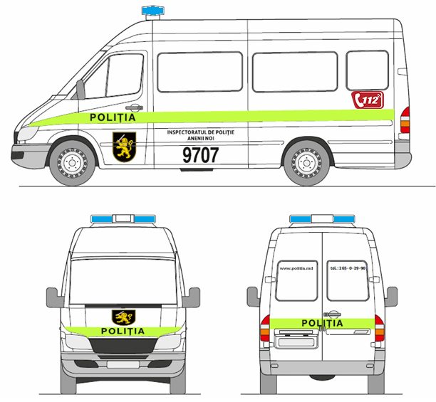

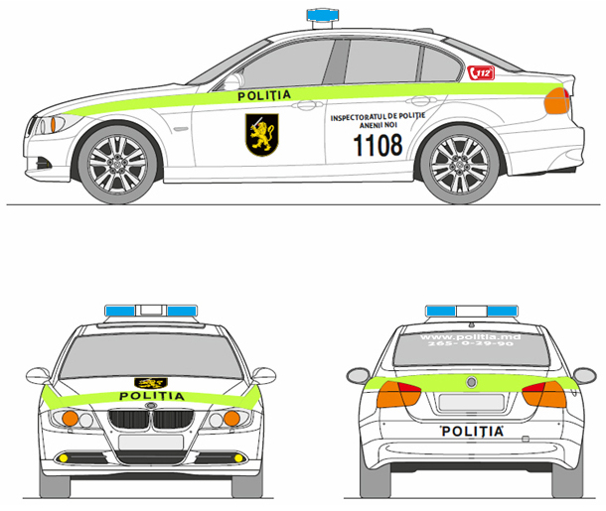

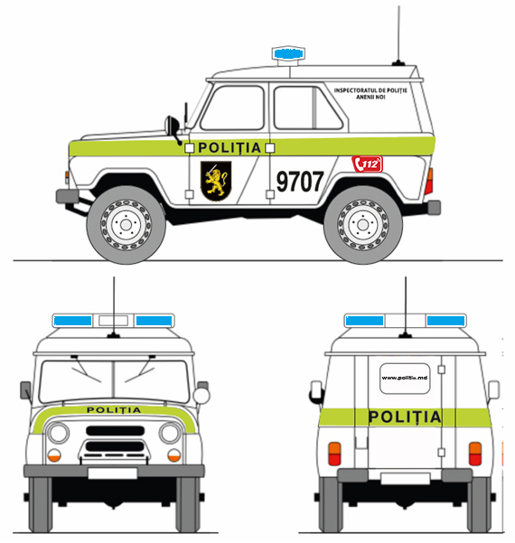

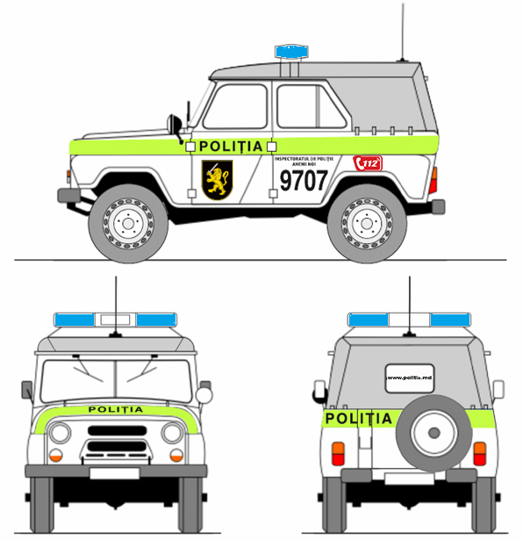

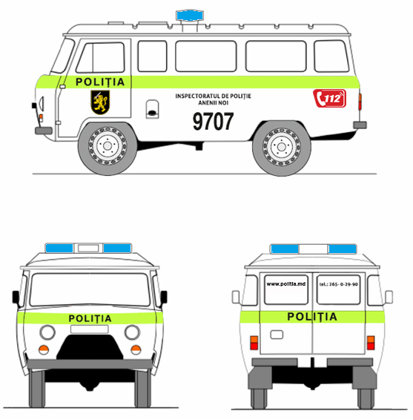

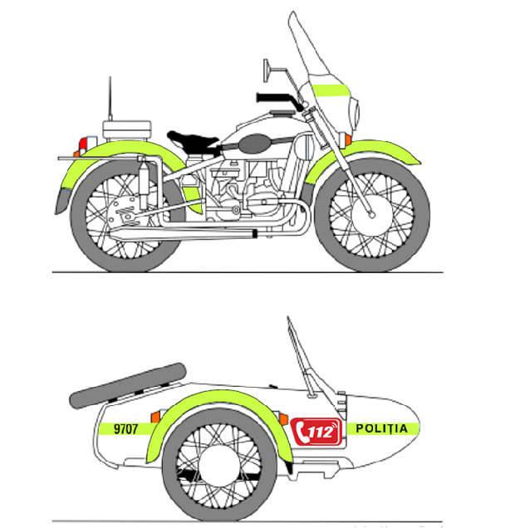

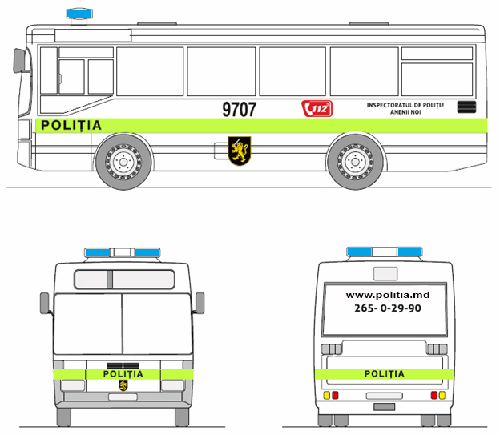

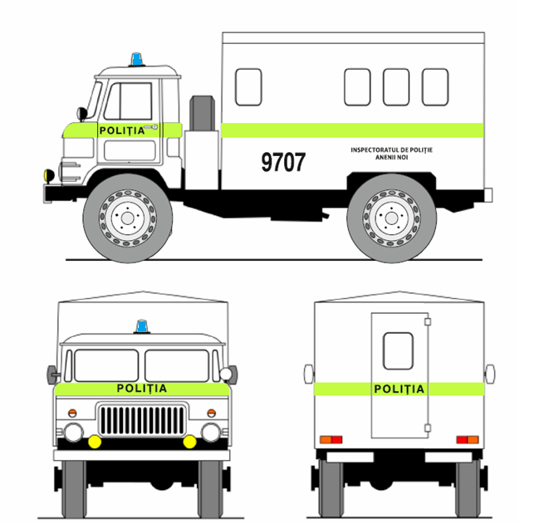

2. ТРАНСПОРТНЫЕ СРЕДСТВА ГЕНЕРАЛЬНОГО ИНСПЕКТОРАТА ПОГРАНИЧНОЙ ПОЛИЦИИ

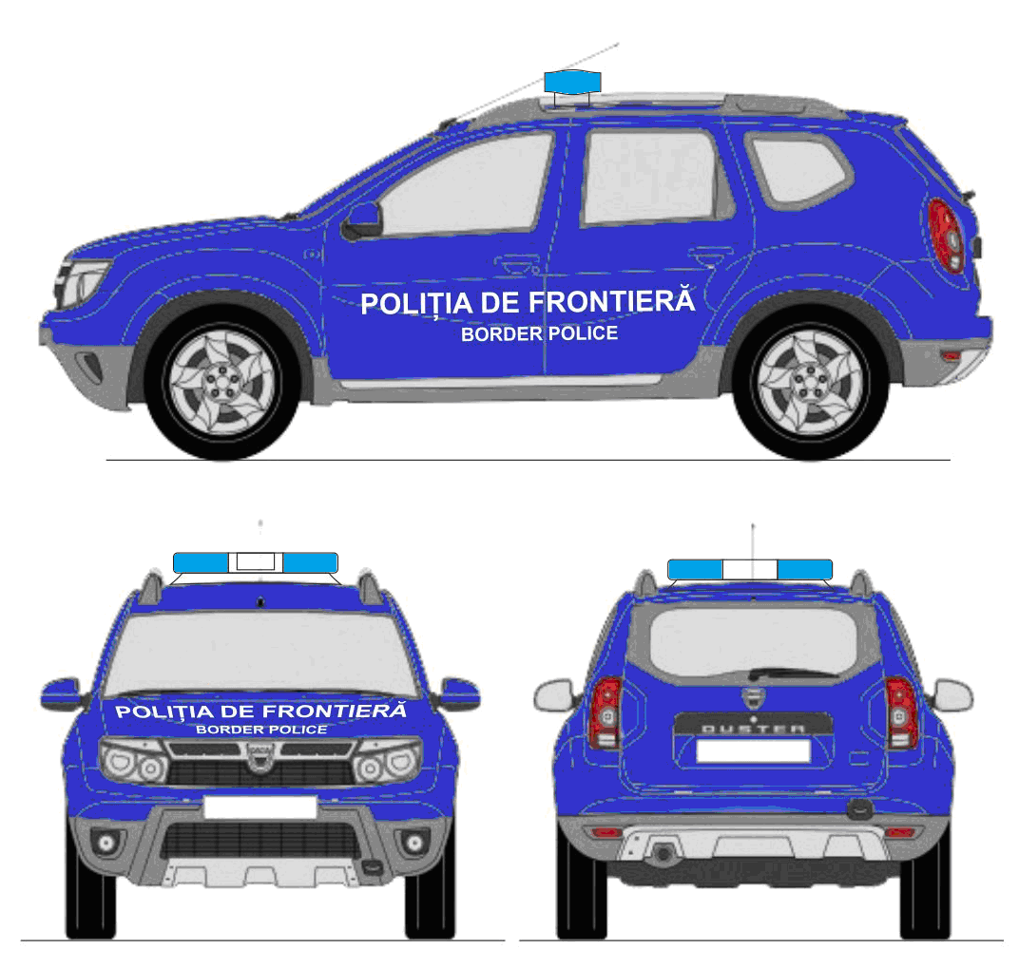

3. ТРАНСПОРТНЫЕ СРЕДСТВА ДЕПАРТАМЕНТА ВОЙСК КАРАБИНЕРОВ

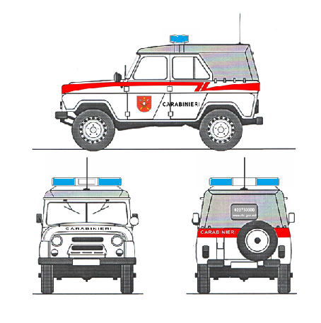
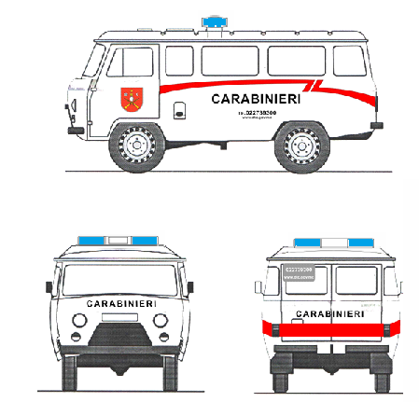

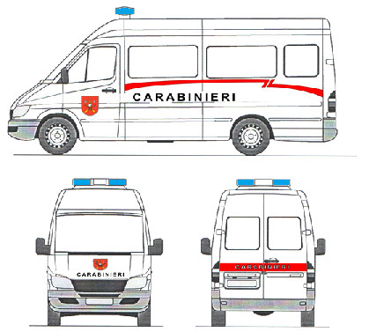

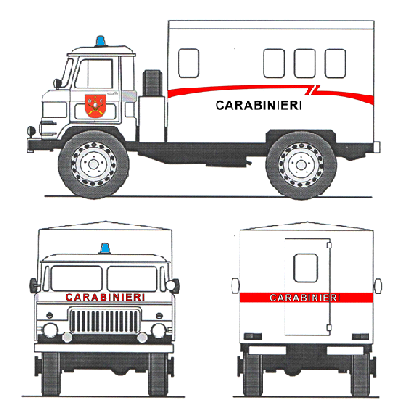

4. ТРАНСПОРТНЫЕ СРЕДСТВА ГЕНЕРАЛЬНОГО ИНСПЕКТОРАТА ПО ЧРЕЗВЫЧАЙНЫМ СИТУАЦИЯМ

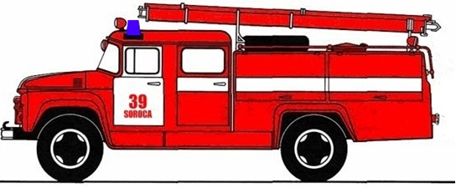

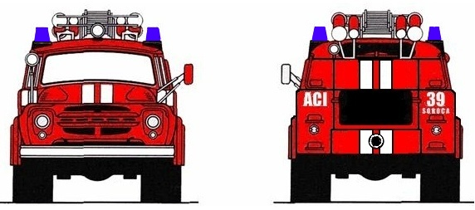

АВТОЦИСТЕРНА ACI - 40 (130)

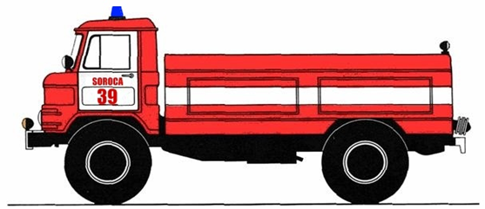

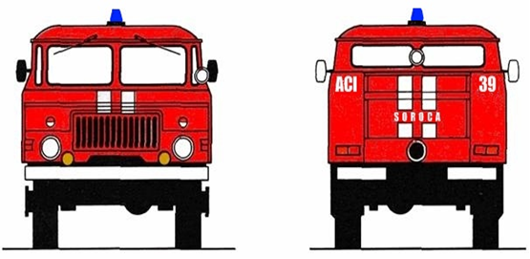

АВТОЦИСТЕРНА ACI - 30 (66)

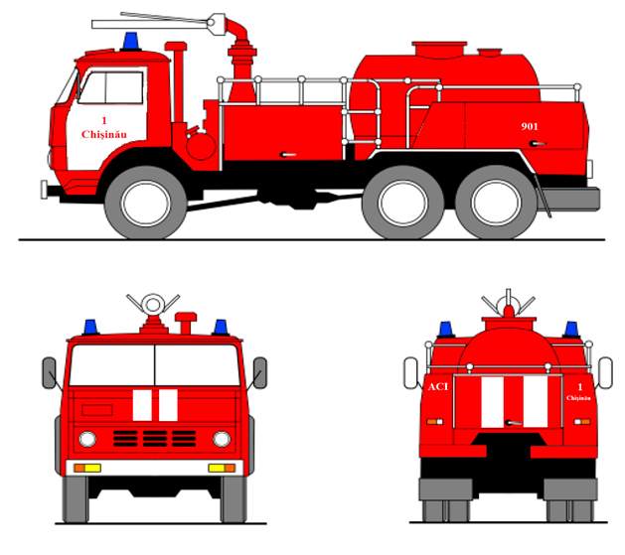

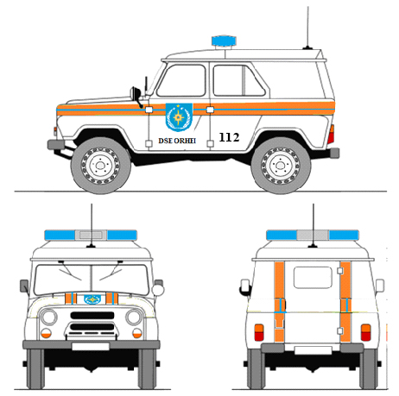

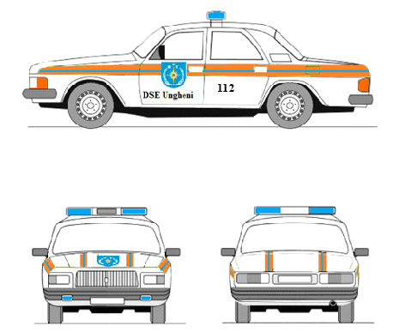

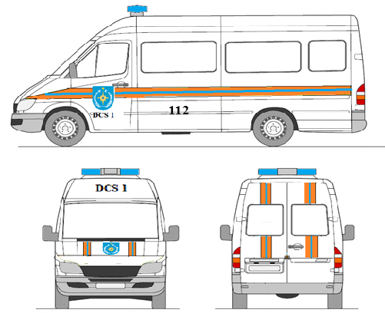

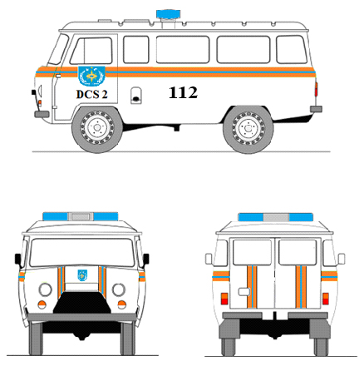

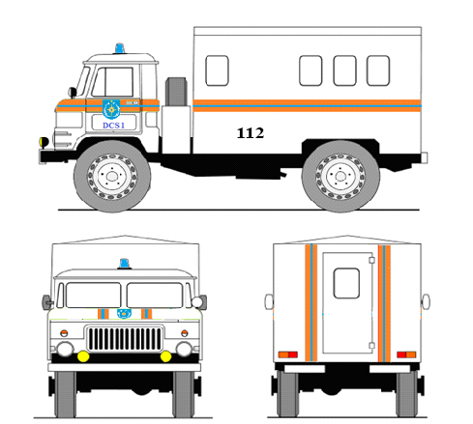

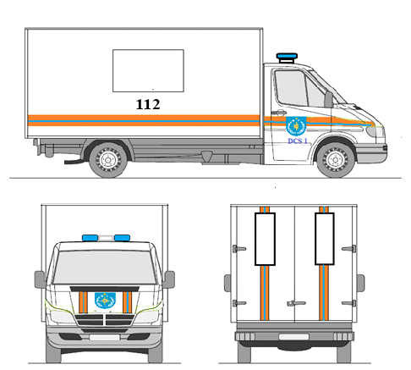

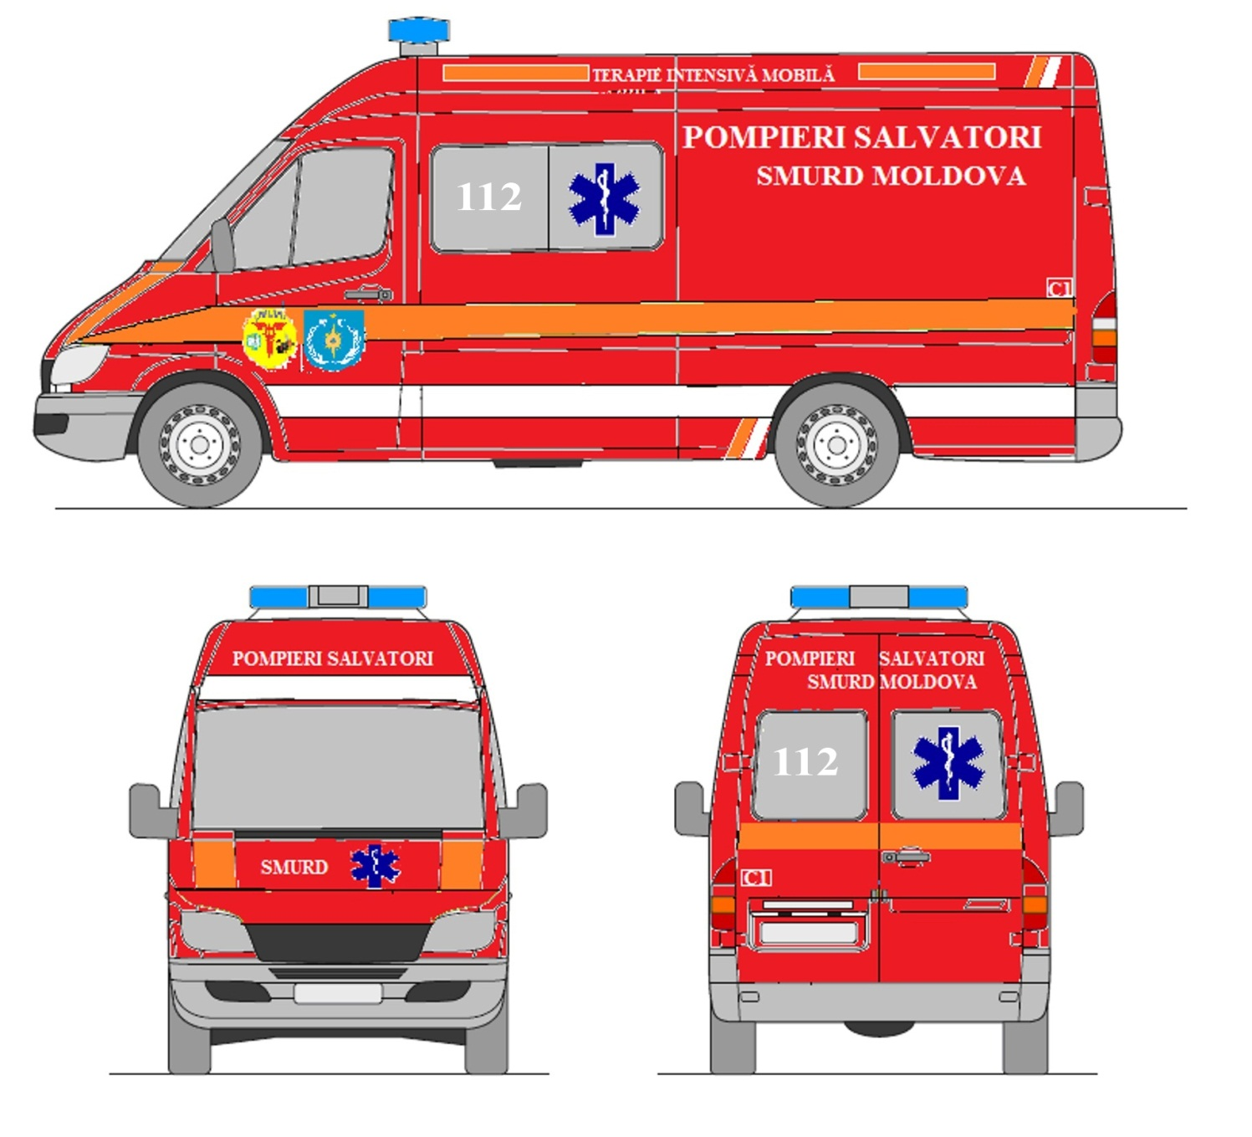

5. МАШИНЫ СКОРОЙ ПОМОЩИ

6. ТРАНСПОРТНЫЕ СРЕДСТВА ТАМОЖЕННОЙ СЛУЖБЫ

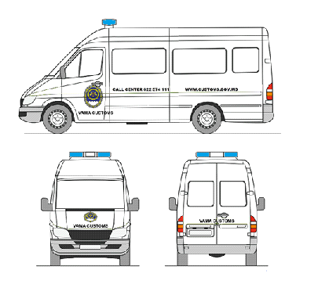

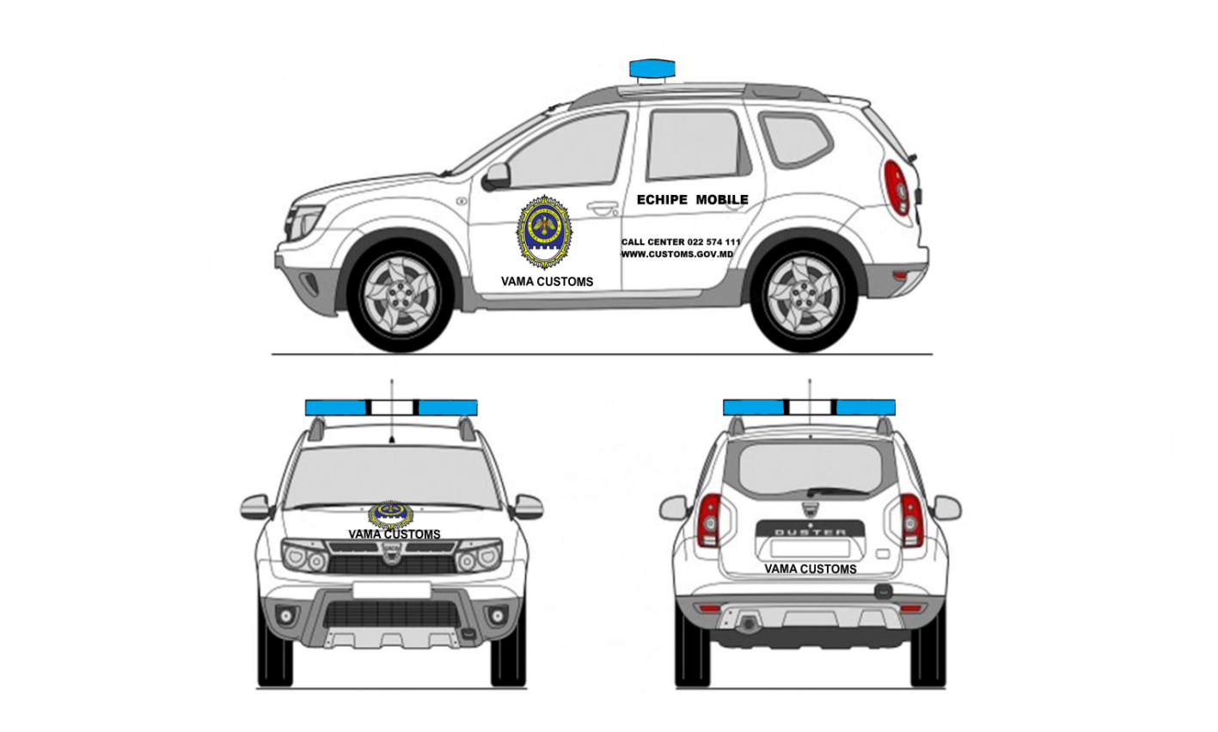

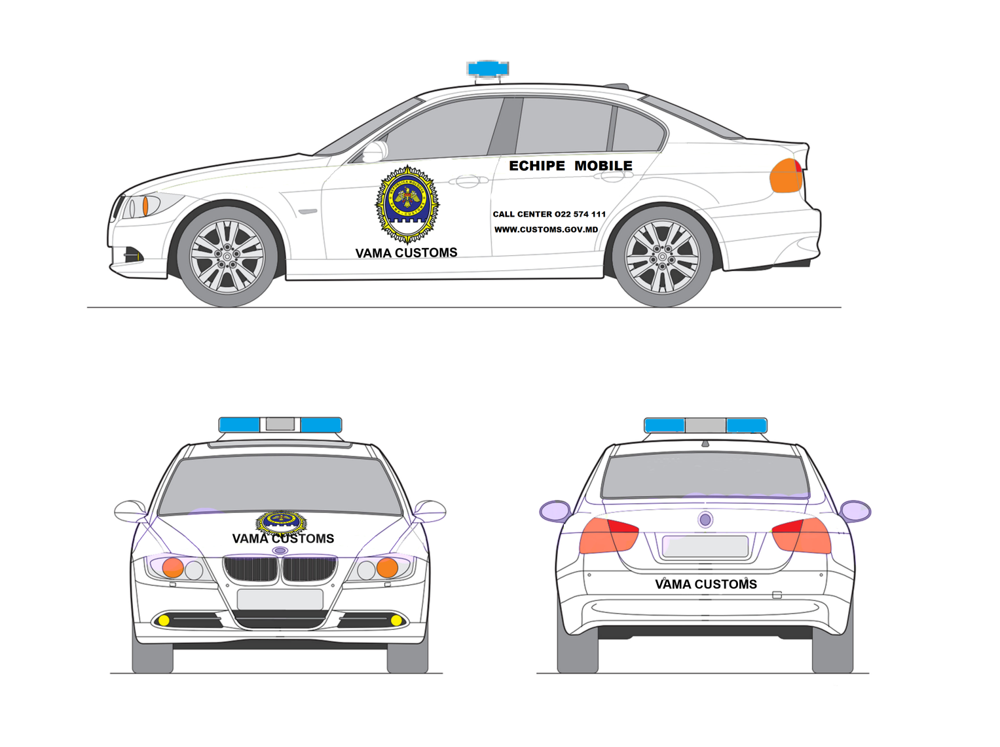

7. ТРАНСПОРТНЫЕ СРЕДСТВА НАЦИОНАЛЬНОЙ АДМИНИСТРАЦИИ ПЕНИТЕНЦИАРНЫХ УЧРЕЖДЕНИЙ

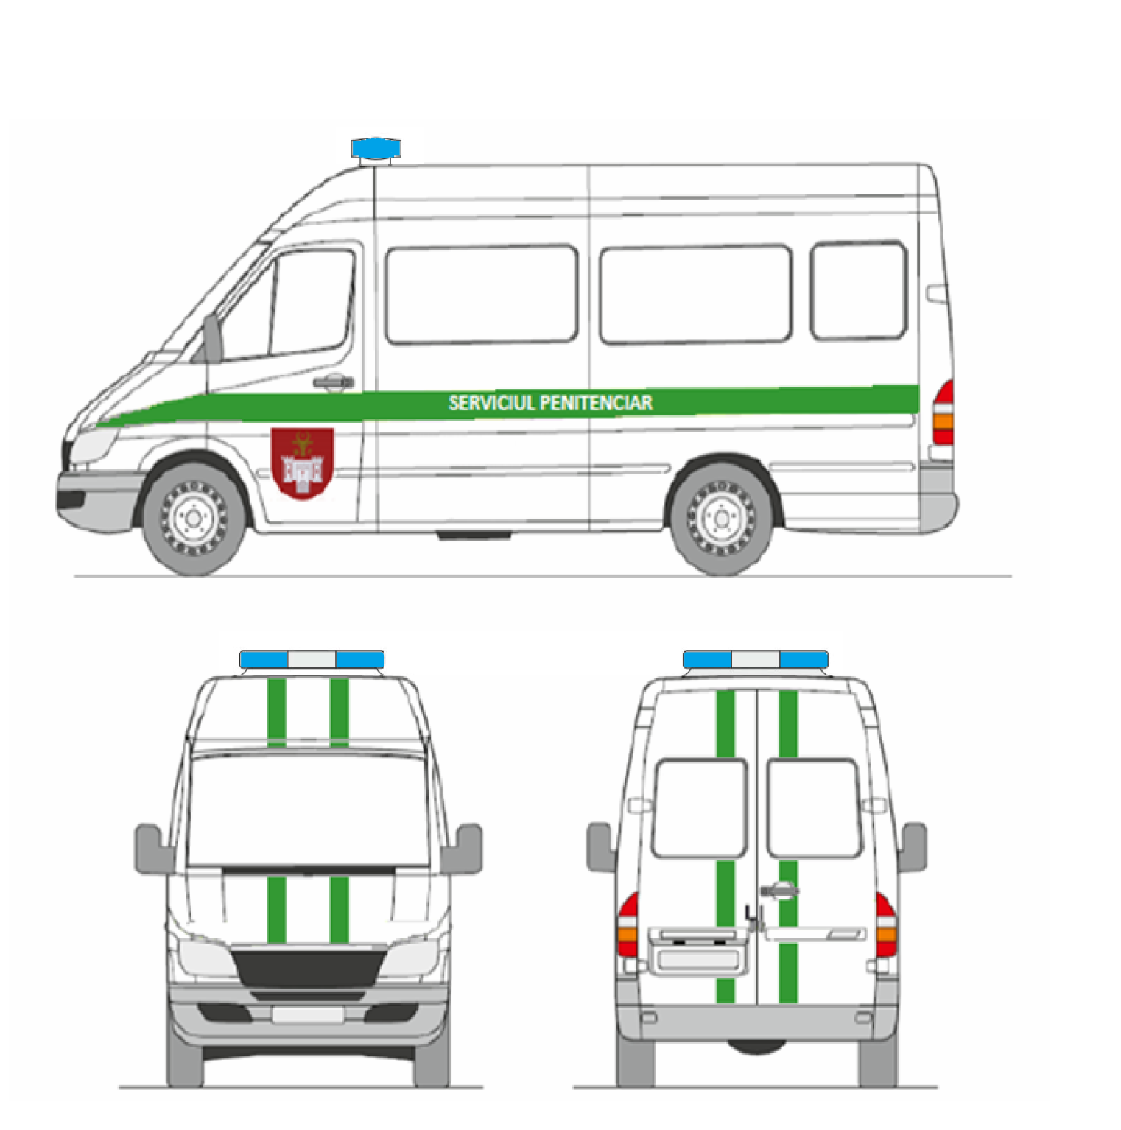

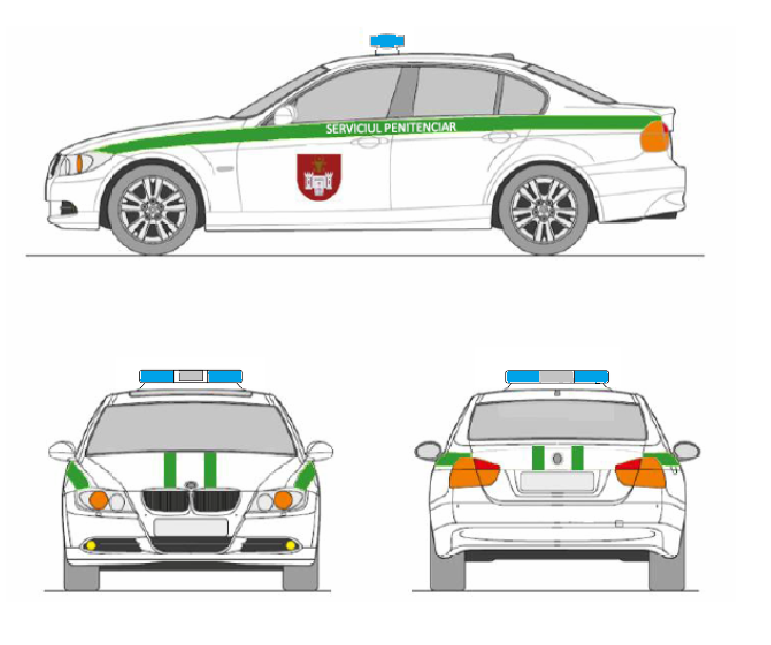

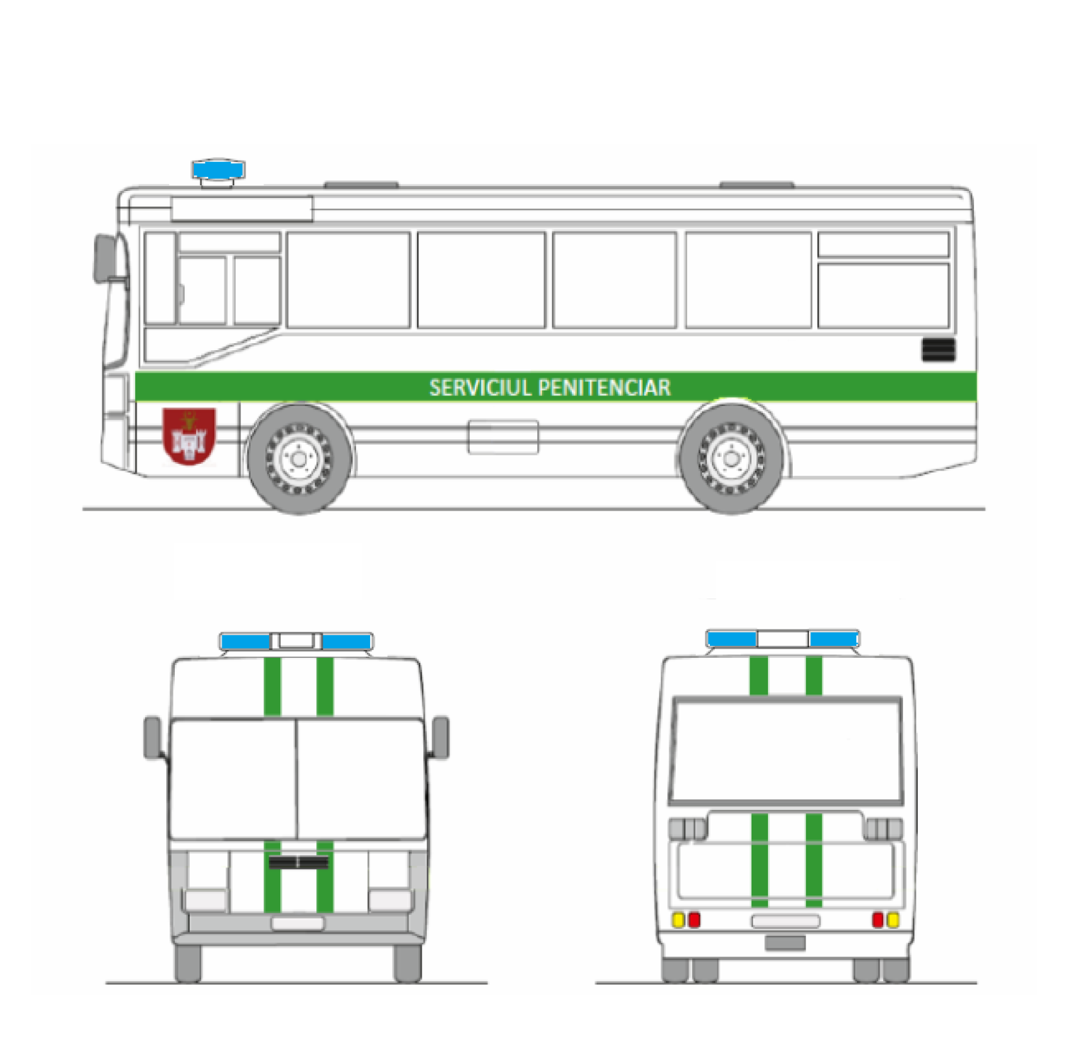

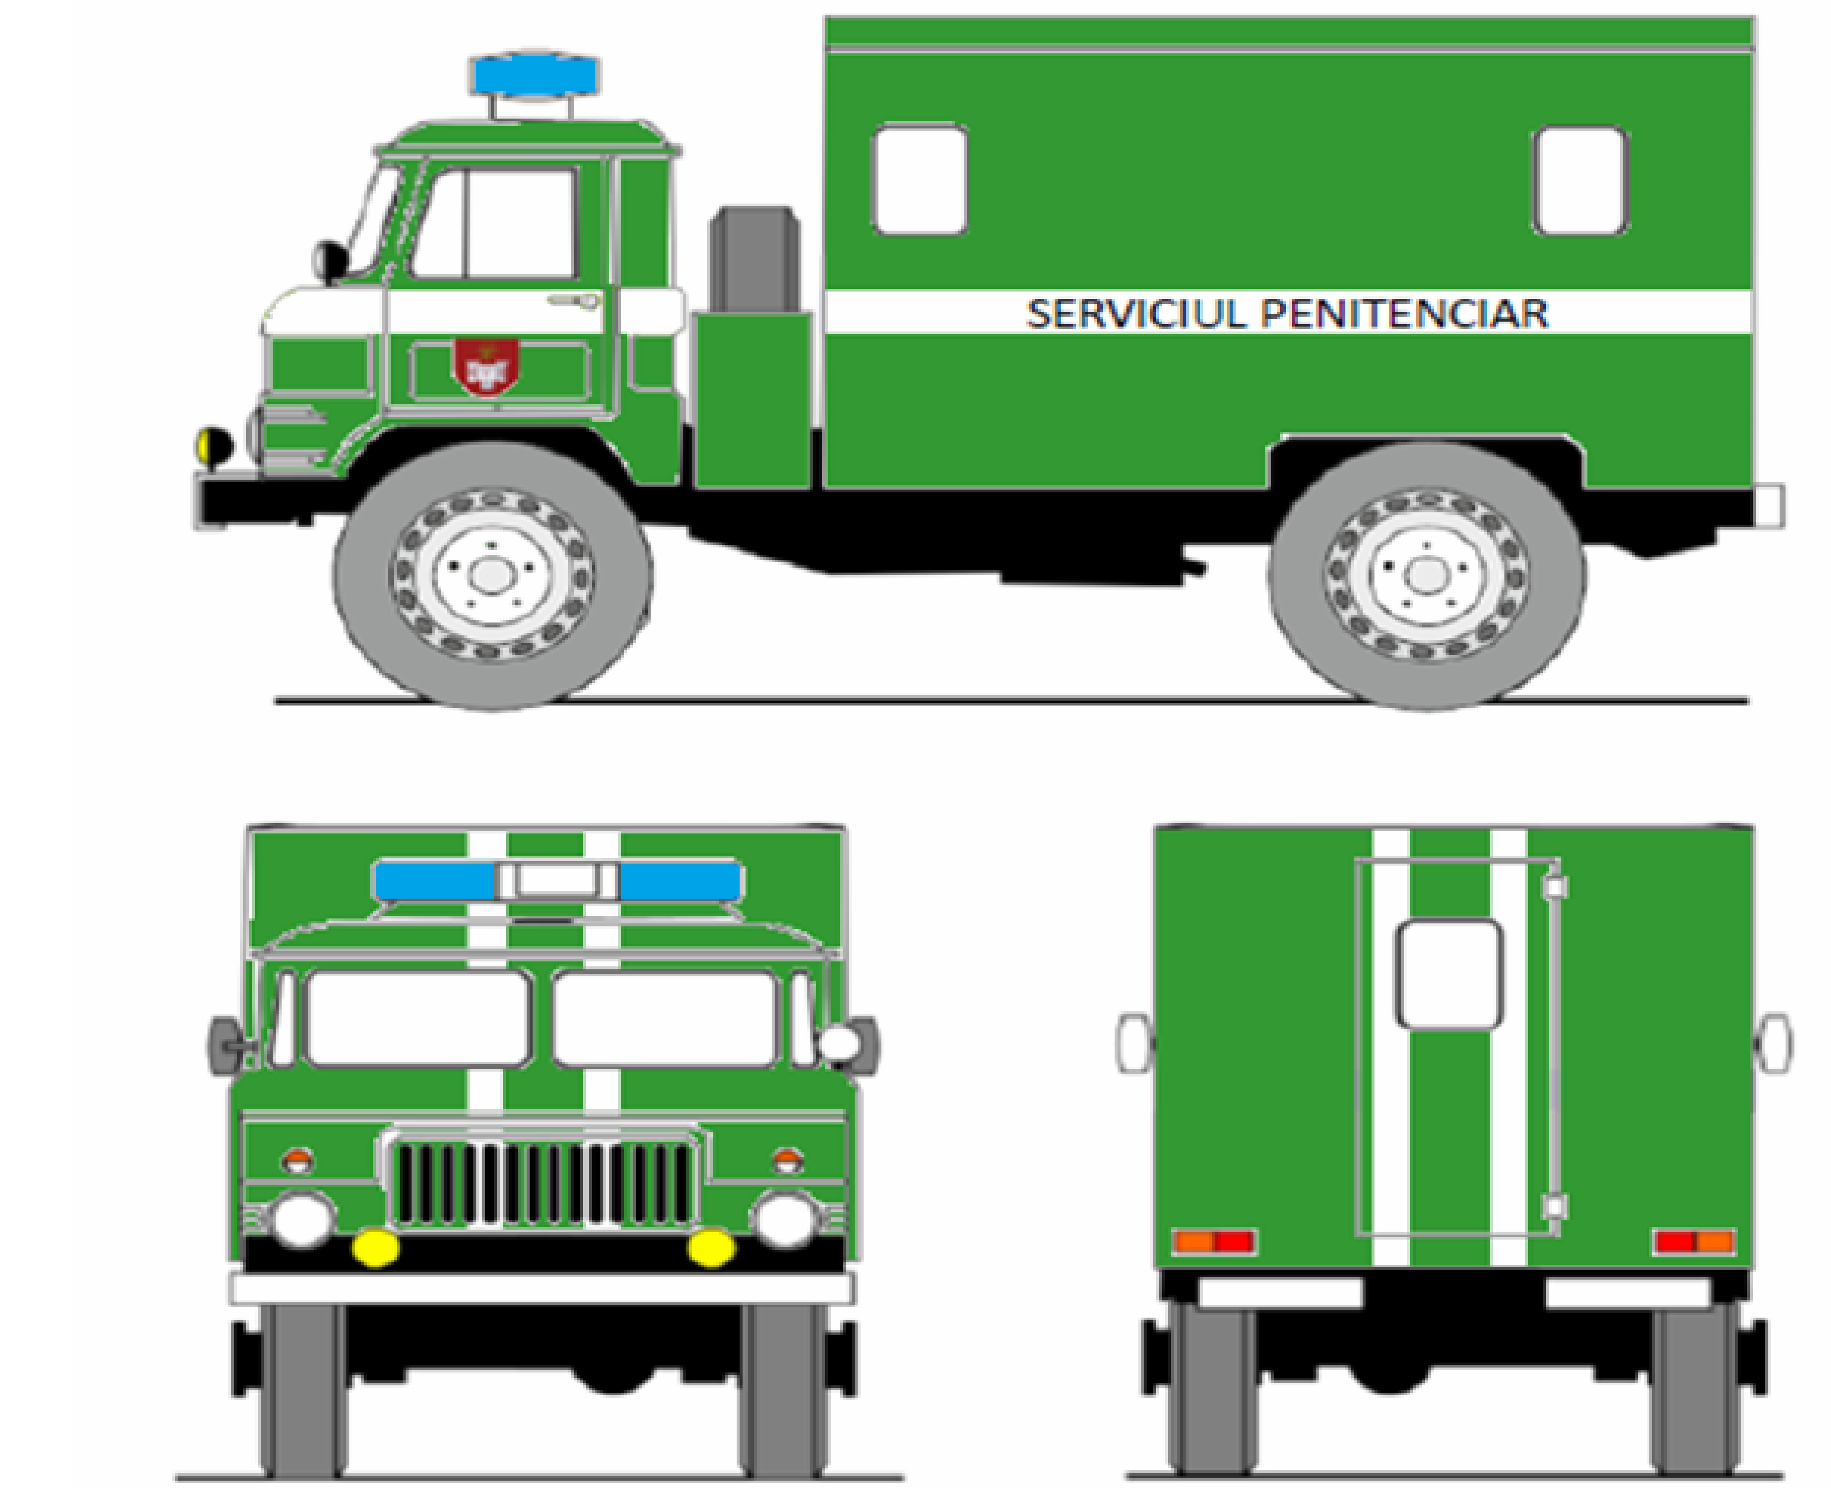

8. ТРАНСПОРТНЫЕ СРЕДСТВА МИНИСТЕРСТВА ОБОРОНЫ

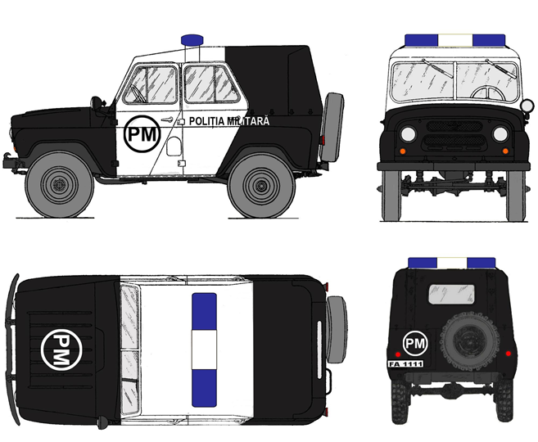

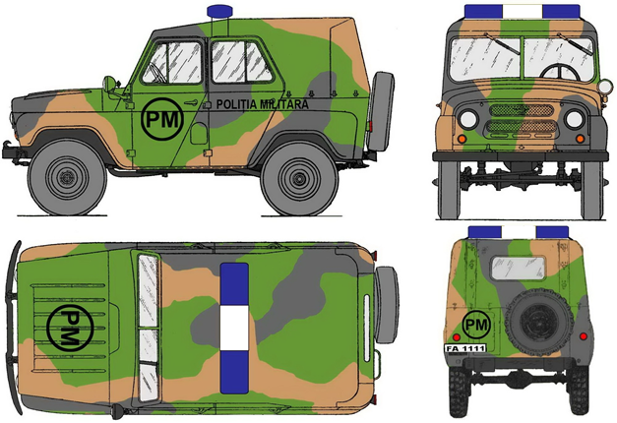

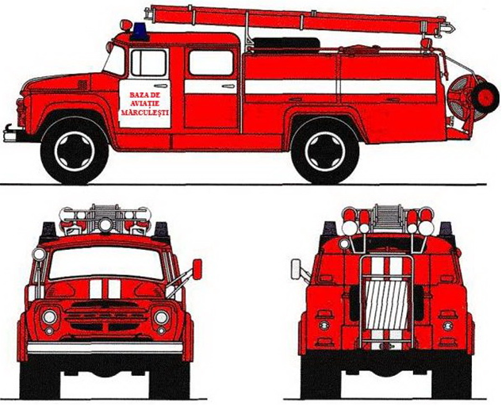
.

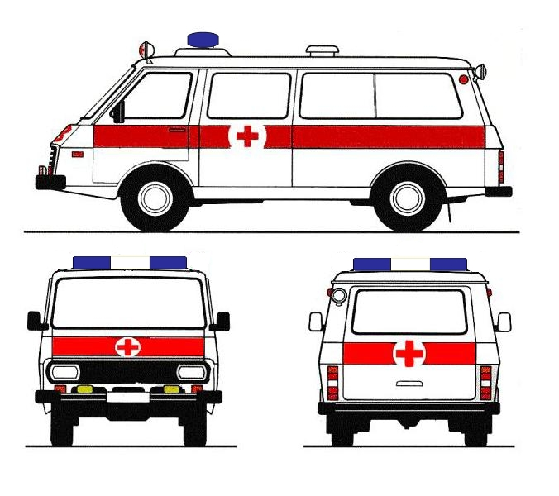

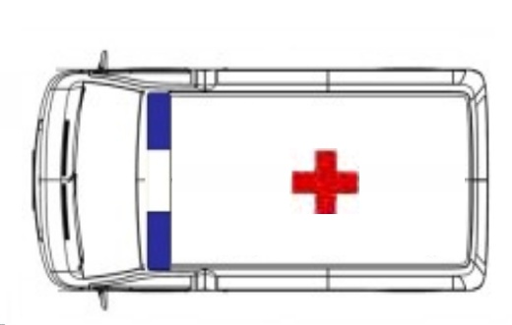

9. ТРАНСПОРТНЫЕ СРЕДСТВА ИНКАССАТОРСКИХ СЛУЖБ
КОММЕРЧЕСКИХ БАНКОВ

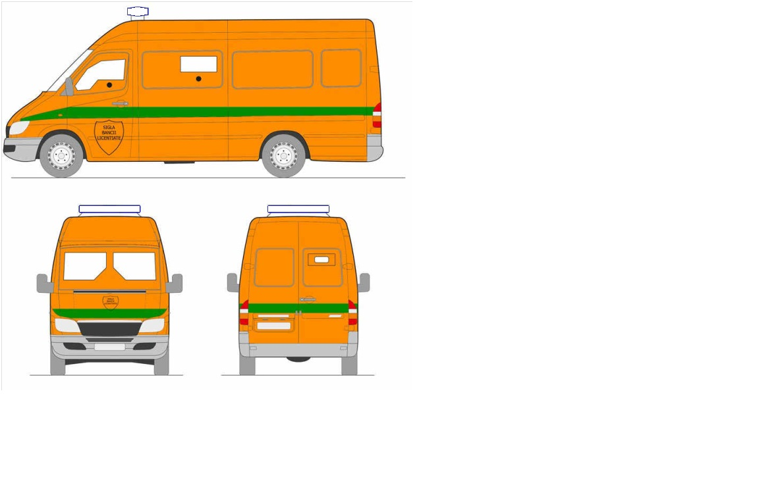
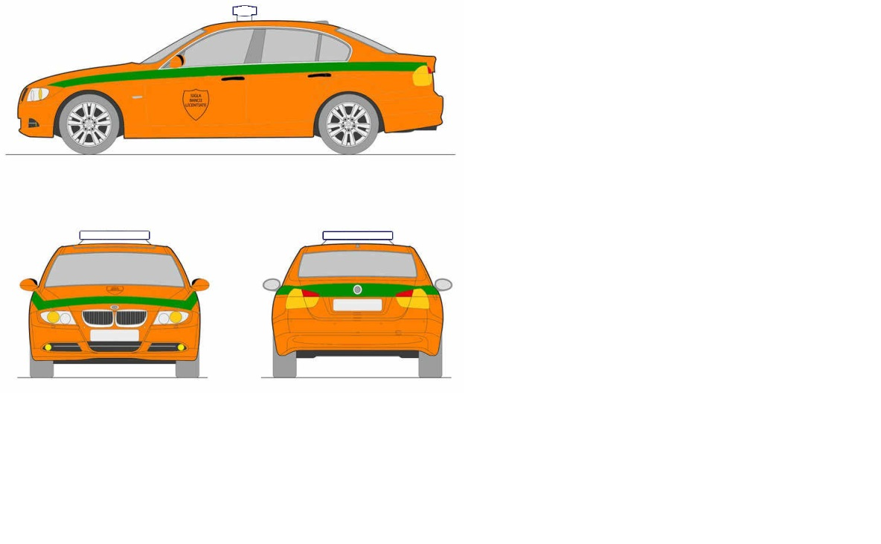

10. ТРАНСПОРТНЫЕ СРЕДСТВА СЛУЖБ ПО РЕМОНТУ

